Уход из дома – наиболее явное выражение потребности в самостоятельности, свойственной подростковому возрасту. Такое поведение является своеобразной формой выражения протеста или обиды на родителей, учителей и других близких людей.
Под самовольным уходом ребёнка понимается отсутствие несовершеннолетнего в возрасте до 7 лет в течение 1 часа, несовершеннолетних в возрасте старше 7 лет в течение 3 часов без оповещения о своём местонахождении родителей (законных представителей), сотрудников учреждений, педагогов с момента наступления времени, оговорённого для возращения.
Почему дети уходят из родительского дома?
Это происходит довольно часто, и может коснуться не только семей неполных или проблемных, но также семей благополучных. Стремление убежать из дома наиболее часто проявляется в возрасте 10-17 лет. В этот период дискомфорт в отношениях с родителями воспринимается очень остро. Это частично объясняет, почему дети сбегают из благополучных семей, где, казалось, все потребности детей удовлетворены. В неблагополучных семьях дети чаще всего убегают из-за невыносимой домашней обстановки, постоянного физического, сексуального или эмоционального насилия, совершаемого над ними. В большинстве случаев побег из дома — это очень сильная эмоциональная реакция на ситуацию, из которой дети не видят иного выхода.
Часто, уходя из дома, дети не подозревают о тех опасностях, которые могут поджидать за порогом.

Большинство побегов длится по времени не очень долго, и уже через несколько дней беглецы возвращаются домой.
Уходы ребенка из дома (из учреждения) влекут за собой серьезные последствия: проживая без надзора, дети привыкают лгать, бездельничать, воровать. Ребенок легко попадает под опасное влияние и нередко втягивается в преступные и аморальные действия. Попрошайничество, пьянство, токсикомания. В дальнейшем – серьезные правонарушения, асоциальный образ жизни. Кроме того, ребенок сам может стать жертвой насилия…
Безнадзорность ребёнка или его самовольный уход из дома или учреждения являются самой распространённой причиной совершения преступлений правонарушений несовершеннолетними или в отношении них.

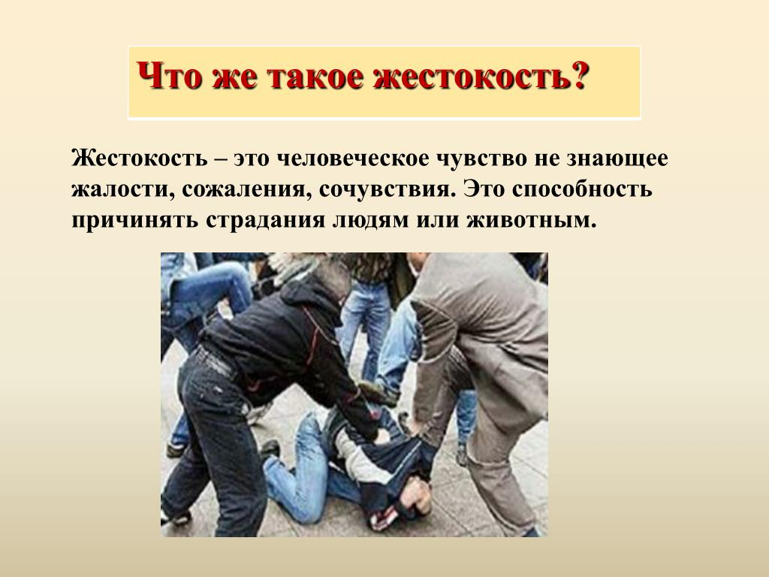

Для того, чтобы обезопасить себя от жестокости на улице,
Вы должны предпринимать следующие меры предосторожности:

- НЕ УБЕГАЙ ИЗ ДОМА! Если жизнь дома невыносима, поговори с преподавателем, или кем-то кого ты уважаешь. Как только ты убежишь из дома ты окажешься в руках людей, которые попробуют использовать тебя в наркобизнесе, порнографии или проституции.
- Будь очень осторожен с людьми, предлагающими свою дружбу. Помни, что, когда ты чувствуешь себя одиноким или угнетенным, ты – простая цель для негодяя, который притворно будет заботиться о тебе.
- Никогда не принимай приглашения в безлюдные или неизвестные места. Будь осторожен с людьми, предлагающими тебе работу со слишком хорошей оплатой. Если хочешь подработать, найди работу через знакомых.
- Никогда не соглашайся, чтобы тебя фотографировали незнакомые люди, даже если они обещают сделать тебя знаменитым и говорят, что все знаменитости так начинали.
- Никогда не садись в автомобиль с незнакомцами.
- Гуляй в группах или с другом.
- Всегда сообщай родителям, где Вы с друзьями собираетесь быть, и сообщай им об изменении планов. Гуляя на улице, старайся держаться поближе к своему дому, находиться в знакомой компании. Последнее условие обязательно, если вы уходите далеко от дома, особенно в чужой район на танцы (дискотеку), рынок, в магазин, на концерт и т. п. При этом необходимо, чтобы взрослые знали, где вы находитесь.

- Никто не имеет право прикасаться к тебе без твоего согласия. Не стесняйся сказать это тому, кто это попробует сделать.
- Доверься интуиции, если тебе страшно, значит, на это есть причины.
- Проводя время во дворе, держись подальше от компаний подростков, которые старше тебя, находятся в состоянии алкогольного или наркотического опьянения, играют в азартные игры и т.д.
- Призыв о помощи – это не свидетельство трусости, а необходимое средство самозащиты, иногда – спасение.

Адрес отделения психологической
помощи гражданам:
г. Когалым, ул. Дружбы Народов, д. 12 кв. 36

Контактный телефон:
8 (34667) 2-92-91 (доб. 205)

Сайт учреждения: www.kson86.ru

Официальная группа учреждения
в социальной сети «ВКонтакте»:
https://vk.com/kson_jemchujina

Официальная группа учреждения
в социальной сети «Одноклассники»:
https://ok.ru/bukogalyms

Бюджетное учреждение Ханты-
Мансийского автономного округа – Югры «Когалымский комплексный центр социального
обслуживания населения»

ОТДЕЛЕНИЕ ПСИХОЛОГИЧЕСКОЙ ПОМОЩИ ГРАЖДАНАМ

Жестокость на улице



г. Когалым

